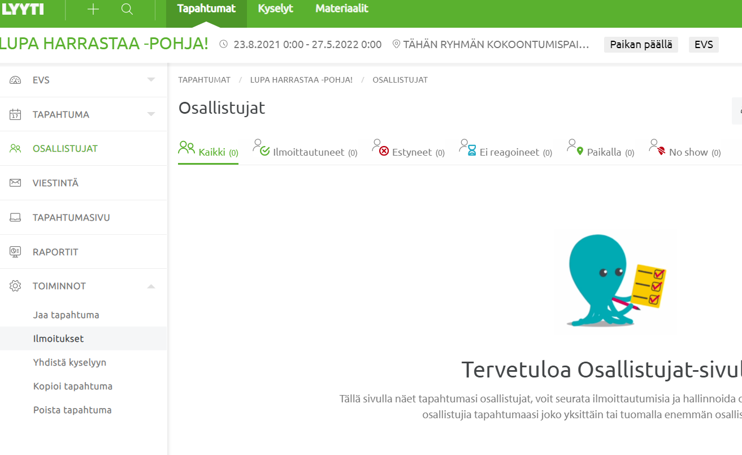
Jo olemassa olevan tapahtuman jakaminen
1.

Klikkaa oma tapahtumasi, vasemmalta TOIMINNOT ja sieltä Jaa Tapahtuma

Avautuvassa ikkunassa klikkaa JAA OIKEUKSIA
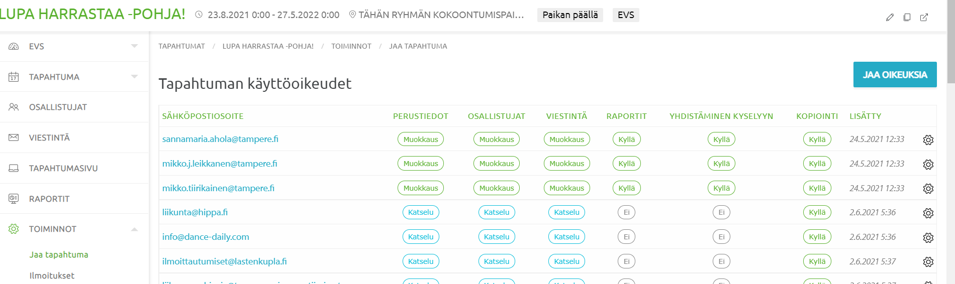
2.

3.
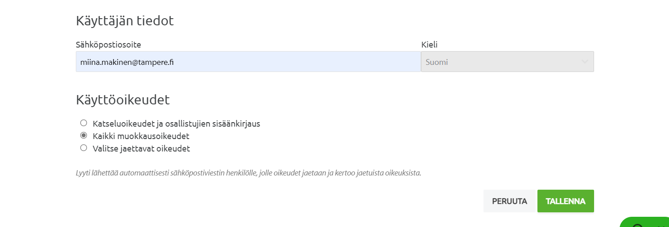
Varhaiskasvatuksen pohjat jaetaan:
mikko.leikkanen@tampere.fi

Perusopetuksen pohjat jaetaan:
miina.makinen@tampere.fi
annika.urvikko@tampere.fi
katja.saxholm@tampere.fi

Muista tallentaa!
Anna täydet muokkausoikeudet!
Seuraavaksi avautuvaan ikkunaan kirjoita, kelle tapahtuman jaat.

